天鹰智能判别与预警系统

规则控制Web开发文档

目 录

1.引言 1

1.1 编写目的 1

1.2 背景 1

1.3 术语定义 3

1.4 参考资料 3

2.系统总体设计 4

2.1设计概述 4

2.1.1 限制和约束 4

2.1.2 设计原则和设计要求 4

2.2 系统架构设计 5

2.3 子系统定义 6

2.3.1 系统主控子系统 6

2.3.2 规则引擎子系统 6

2.3.3 规则管理与控制子系统 6

2.3.4 结果管理与控制子系统 6

# 1.引言

引言是对这份概要设计报告的概览，是为了帮助阅读者了解这份文档是如何编写的，并且应该如何阅读、理解和解释这份文档。

## 业务功能

本概要设计文档主要用于指导天鹰智能判别与预警系统的详细设计工作，为详细设计提供统一的参照标准，其中包括系统的总体架构、子系统及内外部接口设计、编程模型以及其他各种主要技术与问题的解决方案。在此文档被评审后，所有有关本系统的详细设计必须遵照此文档相关标准和约束来进行。另外，此文档也作为对详细设计文档进行评审所依照的标准之一。

在详细设计的过程中，如果发现需要添加新的概要设计标准或者约束来指导详细设计工作，必须对此文档进行更新和评审，以确保各模块详细设计的一致性和正确性。

本文档主要描述的是天鹰智能判别与预警系统的概要设计，其中包括定义系统总体架构、子系统及其内外部接口设计、相关的技术方案和设计标准、数据库结构和日志设计、异常处理，不会涉及系统业务逻辑实现的细节。

## 1.2 背景

环境监测预警、监视、示警的重要性

目前现状，当前做法，优缺点

天鹰智能判别与预警系统的思路、目标，技术路线，应用场景与效益

目标：核心为一套智能规则引擎系统，一套多领域专家知识库，一套智能算法库，一套特征模型库

环境监测预警体系：

说清污染源排放状况；

说清环境质量状况及变化趋势；

说清环境突发事故及潜在环境风险。

目标：由“先污染，后处理”向“源头防治、过程监管、末端监控”转变。

源头防治、统一监管，过程监管、全防全控，末端监控、防范风险，图文交互、智能决策。

事先，预测预判预警，防范检查准备

事中，监视告警控制，应急响应反馈

事后，评价评估示警，分析总结归纳；合规项、不合规项

螺旋式上升，逐步调整、适应、收敛

从数据角度看：数据的分类，数据的来源（何处取，如何取），不同类型数据的统计分析预测预判（怎么用）；

按数据的来源分类：

按数据的关注者、使用者分类：

数据的应用场景

从不同用户角度看：监管政府，排污企业，仪器厂家，检测检验机构，服务机构

从人、机、料、法、环、测等管理要素角度：

**智慧环保应用的快速发展也推动传统的便携环保仪器、在线式监测站、现场环保监测活动向更加便捷部署、快速移动、智能感知、一体化融合、综合平台运营的方式转化！**

**国家新一代人工智能发展规划、信息化发展战略、物联网新兴产业技术、创新驱动发展支撑手段为环保仪器装备的发展、融合、应用提供了大量新的赋能手段！**

**环境监测现场质控服务商：充分结合物联网和环境监测质控技术，实现对环保监测仪器的物联网升级，推进现场监测质控建设发展，助力传统实验室信息管理LIMS系统的质控升级，协助管理部门优化对环境监测的质控管理水平，完善对社会化机构的监管。**

**综合生态应用信息化服务商：充分应用物联网技术、大数据分析技术、人工智能技术和遥感技术的融合，提供以网格化生态管理系统、河长制系列管理系统、智慧环保系统、智慧水质监测系统、智慧城市系统为代表的综合生态应用信息化服务。**

**特色化仪器和应用供应商：突破光谱技术、卫星通讯技术、MEMS系统融合技术等，打造鹰联仪、新型光谱仪器、无人值守化微型综合监测系统的特色化仪器，并构建提供化工园区管理、多类型实验室综合管理、排污口监测与管理等特色化应用服务。**

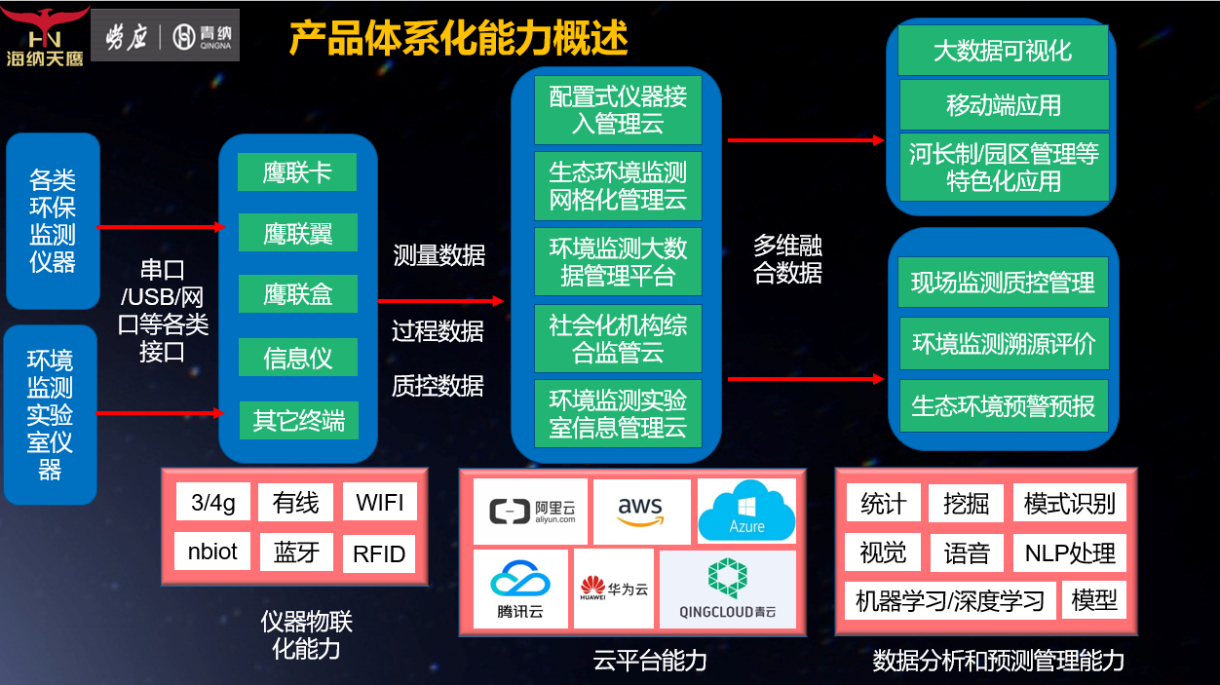

就像互联网应用领域非常流行的概念云、网、端，端在这里就是我们的环保仪器设备，网就是物联网，云就是我们的云端，大数据，再加上智就是我们的智慧分析应用。智、云、网、端四者不是割裂的，是相互融合的整体。先是有各式仪器终端，然后端连接成网，网酝酿出云，云产生出智。

从相关标准规范、相关领域专家、客户用户，搜集、分析、整理，询问、捕捉、挖掘，形成零散的拟专家经验库；对库进行分门别类、归纳梳理，对每条经验或规则进行统一的自然语言规范性重组，形成分级分类、条理清晰、格式统一的自然语言规则库；该规则库可以不断积累扩展。

从各类应用系统、业务系统中抽取出，独立的数据监视、分析、告警服务。

微服务架构是一个分布式的应用技术架构，目的是有效的对应用进行拆分，实现敏捷开发、快速演化、便捷容错与弹性伸缩。区块链技术本质上就是分布式数据库，微服务架构与区块链技术的结合，并不能简单的看成是微服务与数据库的结合，而应该把区块链平台做为一个第三方应用进行交互，这也是微服务架构很好发挥作用的地方。

天鹰智能判别与预警系统是一个通用、灵活、独立的数据分析、判别推理和预警中心。系统以规则形式，描述待分析推理数据的获取方式、判别推理表达式、推理结果转换及流转方式。通过规则引擎运转规则，实现目标数据的分析推理和结果组装发送。

发生某事件或达到某临界条件或满足某判断条件

通用性、灵活性，

## 1.3 术语定义

|  |  |  |
| --- | --- | --- |
| **术语缩写** | **术语全称** | **中文翻译(供参考)** |
| CRUD | Create/Retrieve/Update/Delete | 增删改查(四种基本的数据操作) |
| BP | Business Process | 业务过程 |
| BO | Business Object | 业务对象 |
| VO | Value Object | 值对象 |
| MVC | Model/View/Controller | 模型/表示/控制模式 |
| DAO | Date Access Object | 数据访问对象 |
| DTO | Date Transfer Object | 数据传输对象 |

## 1.4 参考资料

列举编写软件产品概要设计报告时所用到的参考文献及资料，可能包括：

* 本项目的合同书；
* 上级机关有关本项目的批文；
* 本项目已经批准的计划任务书；
* 用户界面风格指导；
* 开发本项目时所要用到的标准；
* 系统规格需求说明；
* 使用实例文档；
* 属于本项目的其它已发表文件；
* 本软件系统概要设计报告中所引用的文件、资料：
* 相关软件系统概要设计报告：
* 等等。

为了方便读者查阅，所有参考资料应该按一定顺排列。如果可能，每份资料都应该给出：

* 标题名称；
* 作者或者合同签约者；
* 文件编号或者版本号；
* 发表日期或者签约日期；
* 出版单位或者资料来源。

# 2.系统总体设计

## 2.1设计概述

本节描述现有开发条件和需要实现的目标，说明进行概要设计时应该遵循的设计原则和必须采用的设计方法。

### 2.1.1 限制和约束

简要描述起到限制和约束作用的各种可能存在的条件，例如：

* 技术条件；
* 资金状况；
* 开发环境(包括：工具和平台)；
* 时间限制；
* 等等。

并且说明在上述条件下，应该实现的系统目标，

2.1.1.1 运行环境

1 软件环境

2 硬件环境

2.1.1.2 开发环境

1 服务器软件环境

2 服务器硬件环境

3 开发机器软件环境

4 开发机器硬件环境

### 2.1.2 设计原则和设计要求

描述对本软件系统进行概要设计的原则，通常可以考虑以下几方面的内容：

* 命名规则；
* 模块独立性原则：
* 边界设计原则；
* 数据库设计规则；
* 必须的安全措施；
* 安全性和保密原则；
* 系统灵活性要求；
* 系统易操作性要求；
* 系统可维护性要求；
* 等等。

## 2.2 系统架构设计

数据的抽取、转换、加载，包括查询、调取、传输、接收、转换、加载。

数据的分析、推理、判断、匹配、统计，形成综合结果。

预警、评价、预测，结果的存储、推送、展示。

事先预判预警

事中监视告警

事后评估示警



图2.1 系统总体架构

一个主控中心，N个核心规则引擎，两类组件，两个库，两类管控子系统。

分析目标数据源，规则管控人员，结果关注及管控人员。

1.系统启动

2.规则变化（增删改查），由规则管控人员发起

改：改变规则内容，包括选择规则手动运行

3.结果变化，由结果管控人员发起

## 2.3 子系统定义

### 2.3.1 系统主控子系统

主控子系统是系统的启动入口、核心控制中心，包括系统配置、组件管理、规则监视与载入、引擎管控四个模块，子系统的功能包括：

（1）读取系统配置文件，根据配置进行系统初始化，准备包括数据源链接、数据链路、消息系统链接等在内的各类资源和交互组件；

（2）从系统配置的规则库中加载所有规则；

（3）对每一规则生成一个规则引擎，纳入引擎管控，调度规则引擎的执行；

（4）监听规则的变化，根据变化情况管理规则（增删改）和对应的规则引擎（增删改）；

（5）监控和管理各规则引擎。

系统配置：系统初始启动入口。

引擎管控：引擎的增删改查、启停暂续，定时任务调度管理

### 2.3.2 规则引擎子系统

规则引擎（数据获取，分析匹配，组装流转）

包括数据获取、分析匹配、组装流转三个模块。

2.3.2.1 数据获取

2.3.2.2 分析匹配

2.3.2.3 组装流转

### 2.3.3 规则管理与控制子系统

规则管控（规则查询与编辑UI和API，规则控制）

规则控制：规则增删改查，对应规则引擎状态查询与启停暂续控制，选择多个规则立即单次运转。

### 2.3.4 结果管理与控制子系统

结果管控（存储，增删改查）